Standard
- Archiv entpacken
- Konfiguration (./configure)
- Kompilieren (make)
- Optional: Installation (sudo make install)
Compiler- und Linker
- Inklude Header Dateien
-I/pfad/zur/include
- Bibliothekspfad
-L/pfad/zur/lib
- -Bibliothek einbinden l supstituiert lib (l->lib)
lxyz
- gcc main.c -I/usr/local/include -L/usr/local/lib -lxyz -o mein_programm
https://chatgpt.com/c/69c4d7b1-b534-8326-aed6-2d4ad24030eb
pkg-config -> besser

Aufgaben zu Audiokodierung

LB-AK 01.
ffmpeg -i input.wav -acodec aac output.aac -> AAC Standard

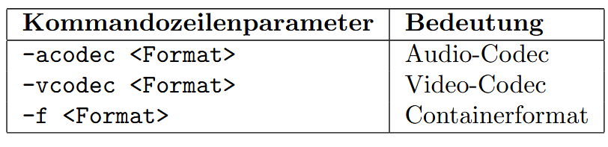
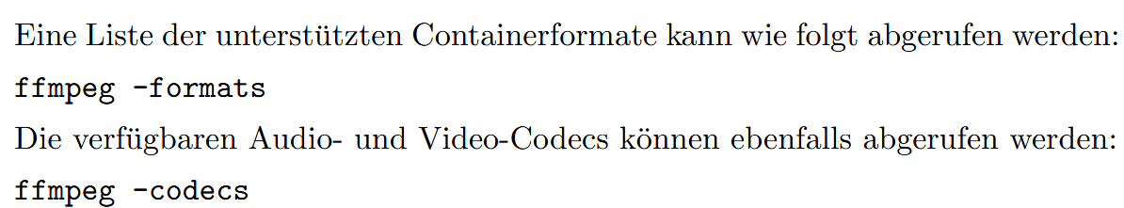

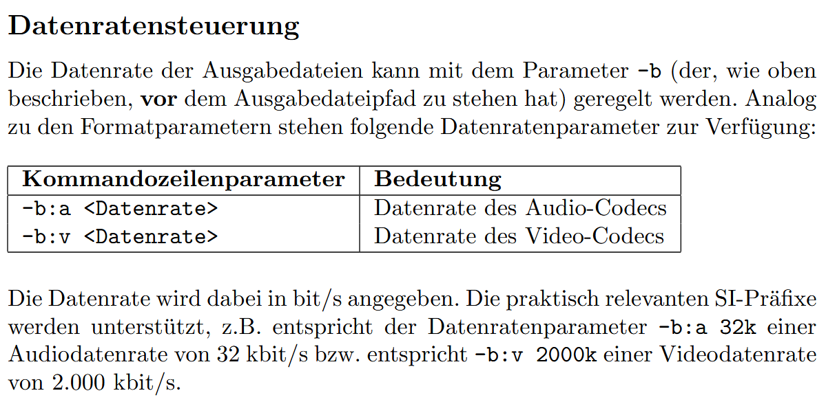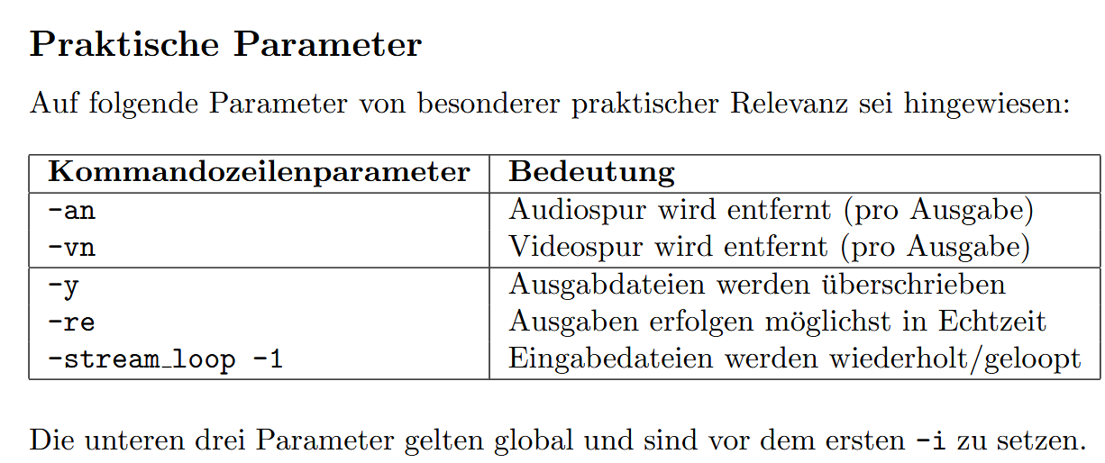
Lange Hilfe: ffmpeg -h long
Kodierung:
```
#!/bin/bash
echo "Create Audio Files AAC from $1.wav"

for i in 16 32 64; do
ffmpeg -i "$1.wav" -b:a ${i}k -acodec aac "${1}_output_${i}.aac"
echo "Created ${i}k bitrate"
done
```

a)
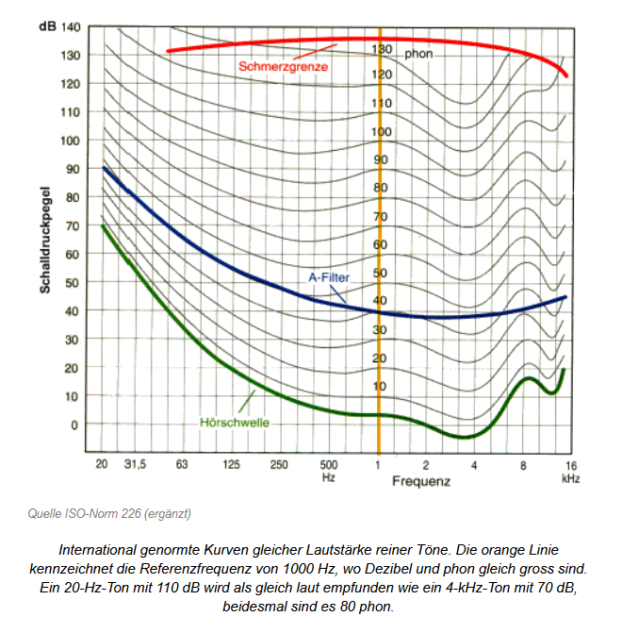
Warum wirkt manches leister? Vermutlich, weil die Hohen Frequenzen weggefiltert werden.

Music:
Im Verglich zum Original bei 16k, knistern,keine klarer Ton, stark verzerrt, Unterwasser feeling
bei 32k, besser aber immer noch rauschen, Stimme ist verzerrt, nicht mehr so schmerzhaft wie bei 16k
bei 64k, Stimme fast smooth, Instrumente klingen gut, nicht wircklich verzehrt, abgesehen von der Stimme
Speech
16k: Sprache verständlich, roboterhaft/abgehackt, langgezogene Töne die schrill klingen
32k: gut verständlich
64k: original klingt klarer.

Musik benötigt aufgrund ihrer hohen Dynamik, der vielen gleichzeitig spielenden Instrumente und des breiten Frequenzspektrums deutlich mehr Bitrate als reine Sprache, um klar und ohne Kompressionsartefakte zu klingen.

b)
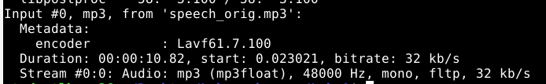
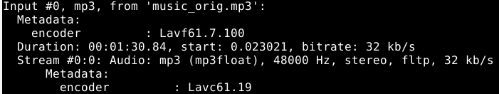

Music:
Speech
Unterschied Const and Variable Bit Rate
AAC Variable Bitrate
MPEG average bitrate

MP3 ist bei genau 32kb/s wohingegen AAC mehr nimmt.
Wenig Unterschied, außer bei der Musik, an Stellen mit vielen verschiedenen Komponenten, oder beim Gesang dort ist mehr knistern zu hören.

LB-AK 02.
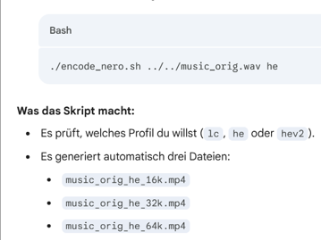
a)
16k: AAC knistert mehr, Unterwassereffekt, sehr intensiv (lauter)
32k: Nero feiner Unterschiede sind herauszuhören und es klingt lauter (aber nicht übertönend wie AAC 16k), Trommel-part mehr knistern als AAC, Gesang weniger knistern und roboterhaft
64k: Nero etwas klarer Ton, AAC beim Gesang schrillere Töne
b)
HE: klarer, Töne besser differenzierbar, weniger knistern
HEv2: Gesang stimme wesentlich klarer und Hintergrund Geräusch währenddessen angenehmer.

LB-AK 03.
Open Audacity, Menü Analyze -> Plot Spectrum
Music Original:
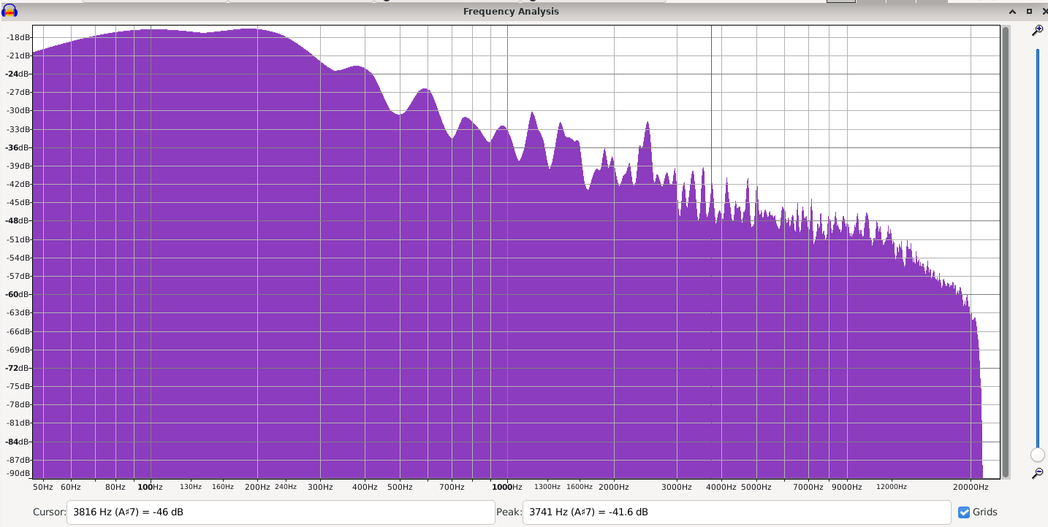
Breites Spektrum von 0 bis 200kHz. Niedrige Frequenzen bis 400 Herz kaum gefiltert und flache Verläufe bis 1kHz
Bei 16k:
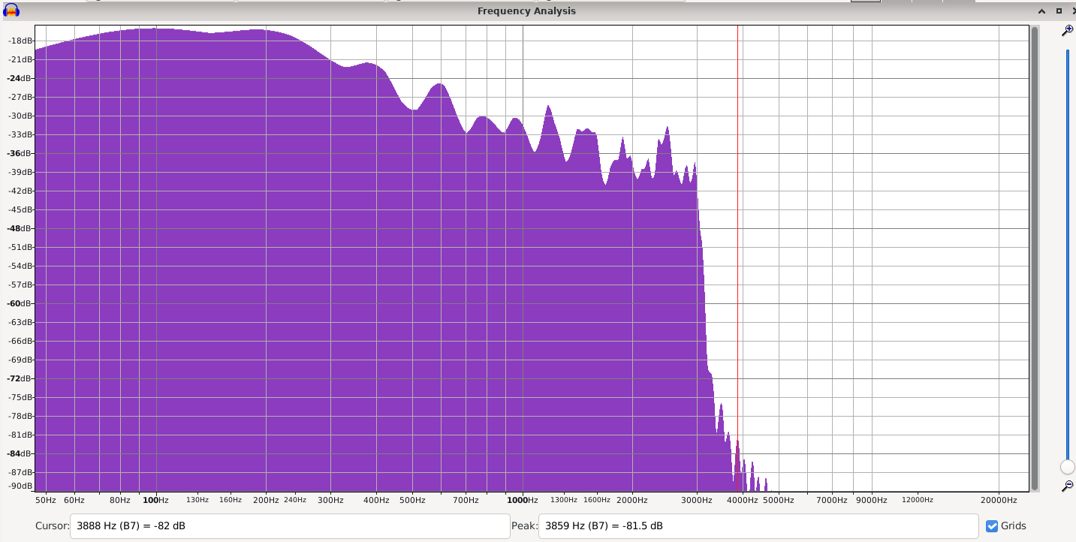
Ab 30kHz starker Abfall, Niedrige Frequenzen bis 300Hz wenig gefiltert, flache Verläufe bis 800Hz.

Bei 32k:
, 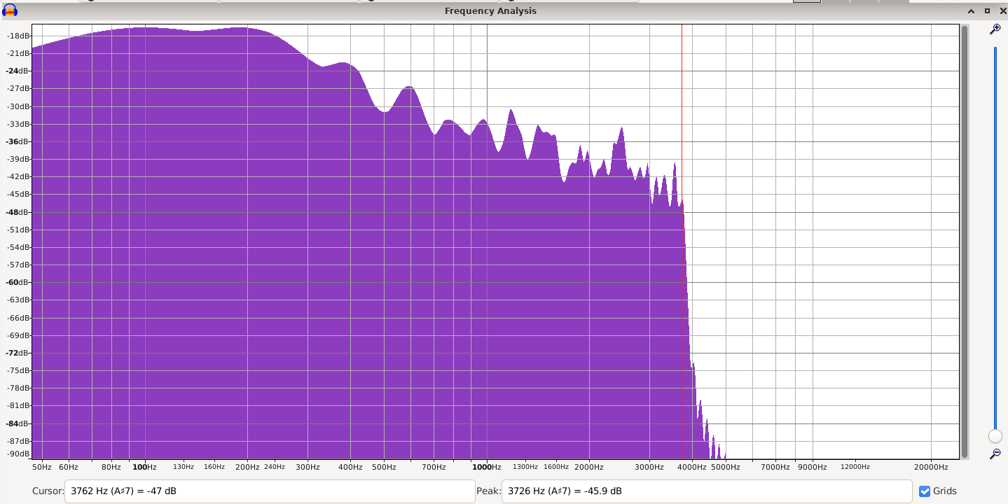
Starker Abfall bei 37kHz, flacher/welliger Verlauf bis 900Hz
Bei 64k:
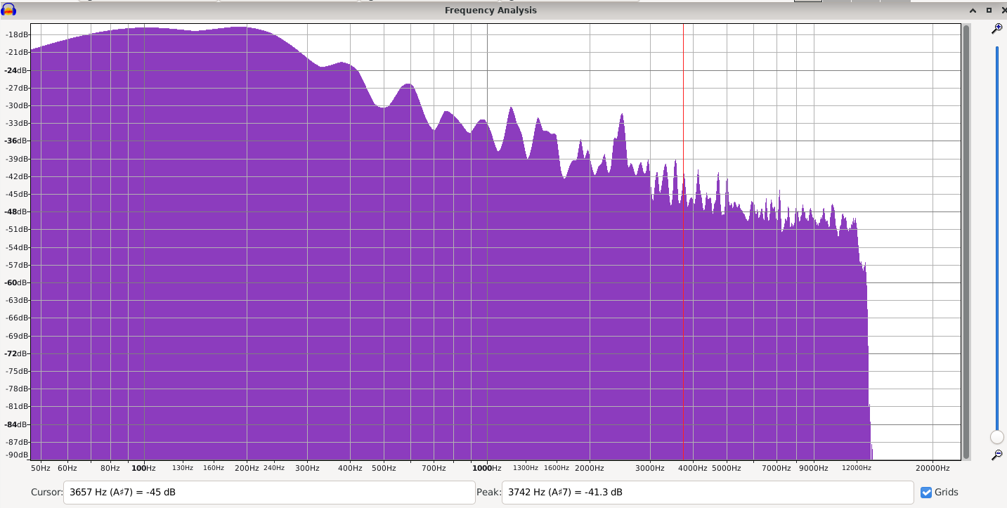
Bis 120kHz, flacher Verlauf bis 1kHz
Instrumente und Gesang verlieren durch das Abschneiden hoher Frequenzen ihre Klarheit, ihnen Fehlen die hohen Frequenzen. Es entstehen Artefakte.
Desto weniger gefiltert, desto fehlerfreier und glatter. Weniger Artefakte. Deckt sich im Wesentlichen mit der Subjektiven Wahrnehmung.

b)
AAC bei 32kHz:
He:
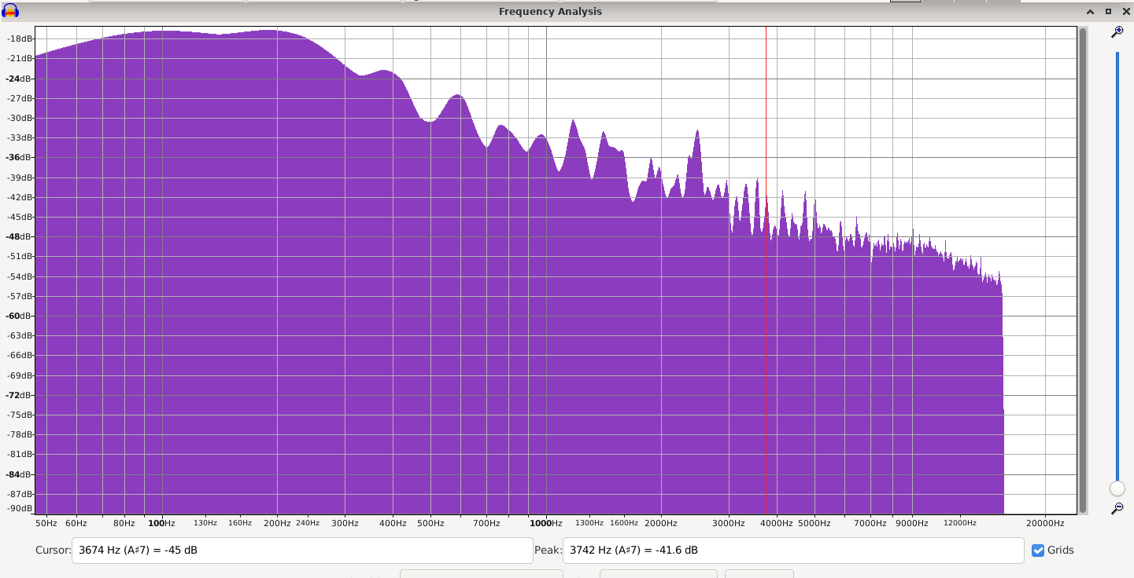
Frequenzen bis 160kHz, auch selbe welligkeit.
Hev2:
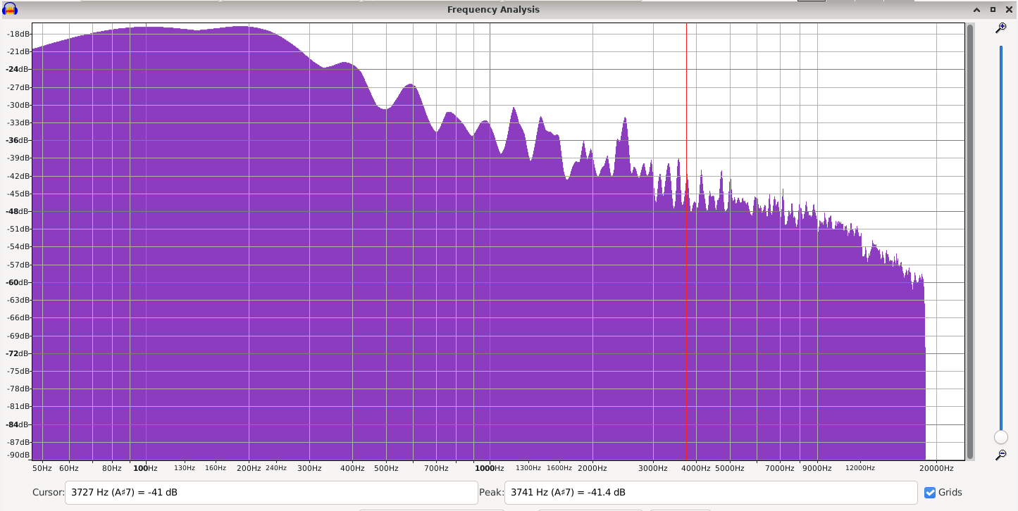
Bis 190kHz, selbe welligkeit
Lc:
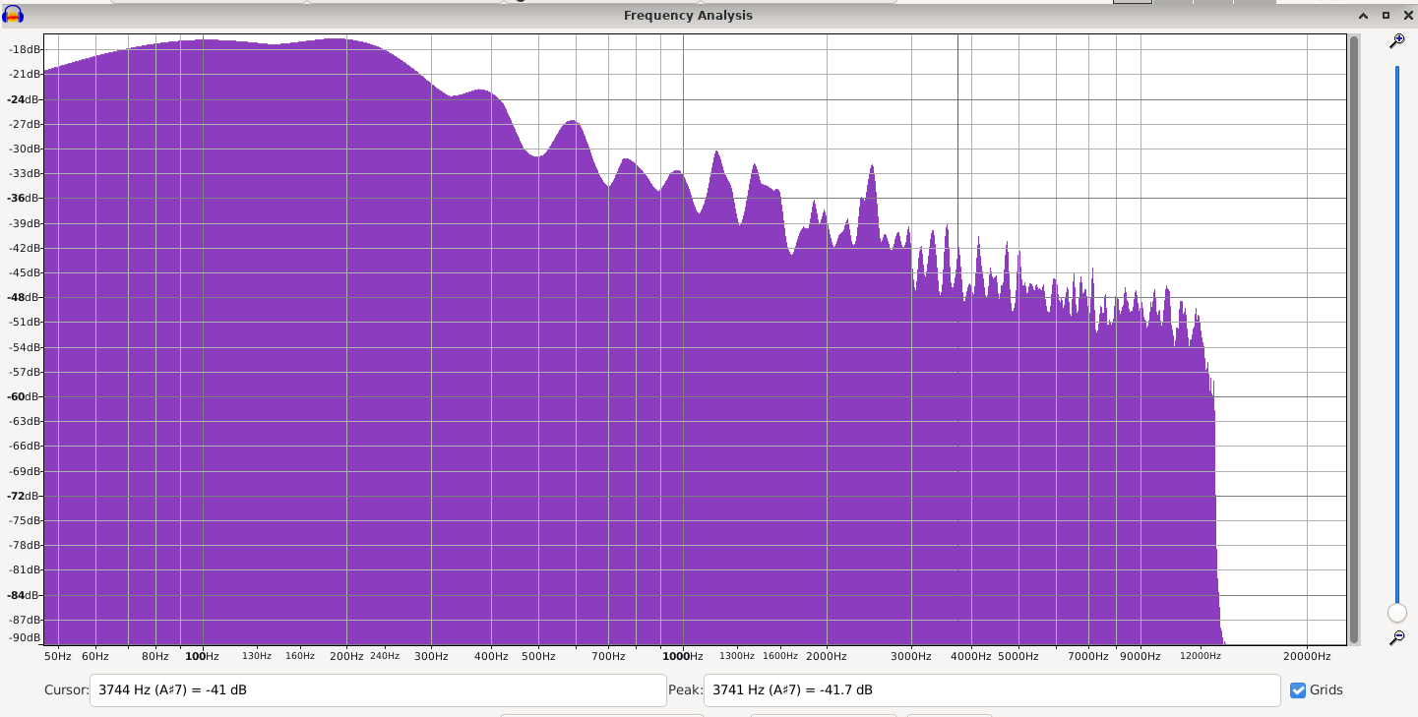
Selber Verlauf, bis 130kHz
Größerer Unterschied zu LC, von HE auf HEv2 sind es vor allem hohe Frequenzen die genauer Abgetastet werden und das Frequenzspektrum ist auch breiter. Bei HE sind die Ausschläge schmaler und spitzer.
Dies führt dazu das HEv2 natürlicher, glatter und weniger kratzige Artefakte.

LB-AK 04.

Subjektives Empfinden auf einer Skala
Standards von Subjektiven Empfinden von Audio Signalen

https://curdt.home.hdm-stuttgart.de/PDF/Brauner.pdf
„Wie scharf ein Audiosignal wahrgenommen wird, hängt hauptsächlich von der Umhül-
lenden des Spektrums und bei schmalbandigen Signalen von deren Mittenfrequenz
ab.87 Steigt die Anzahl an hohen Frequenzen im Signal bzw. steigt die Mittenfrequenz
eines schmalbandigen Signals, so wirkt es schärfer.“
„Die Tonhöhe kann mit der Grundfrequenz eines Klangs gleichgesetzt werden.“

Labor 4

ffmpeg -i foreman_1000.264 -c copy foreman_1000.mp4
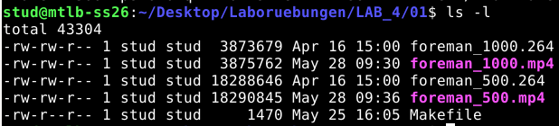
Differenz (500): 2.199 B
Differenz (1000): 2.083 B

ffmpeg -i foreman_500.264 -i Jahzzar_-_01_-_Out_of_School.mp3 -c:v copy -c:a copy (-shortest) foreman_500_audio.mp4

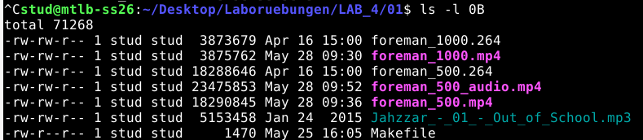
23475853-18288646-5153458=33749
Der Overhead für Video + Audio beträgt nun 33.749 Bytes

02
MP4Box -diso foreman_500_audio.mp4
Mp4

MP4Box -diso foreman_500_audio.mp4 -info
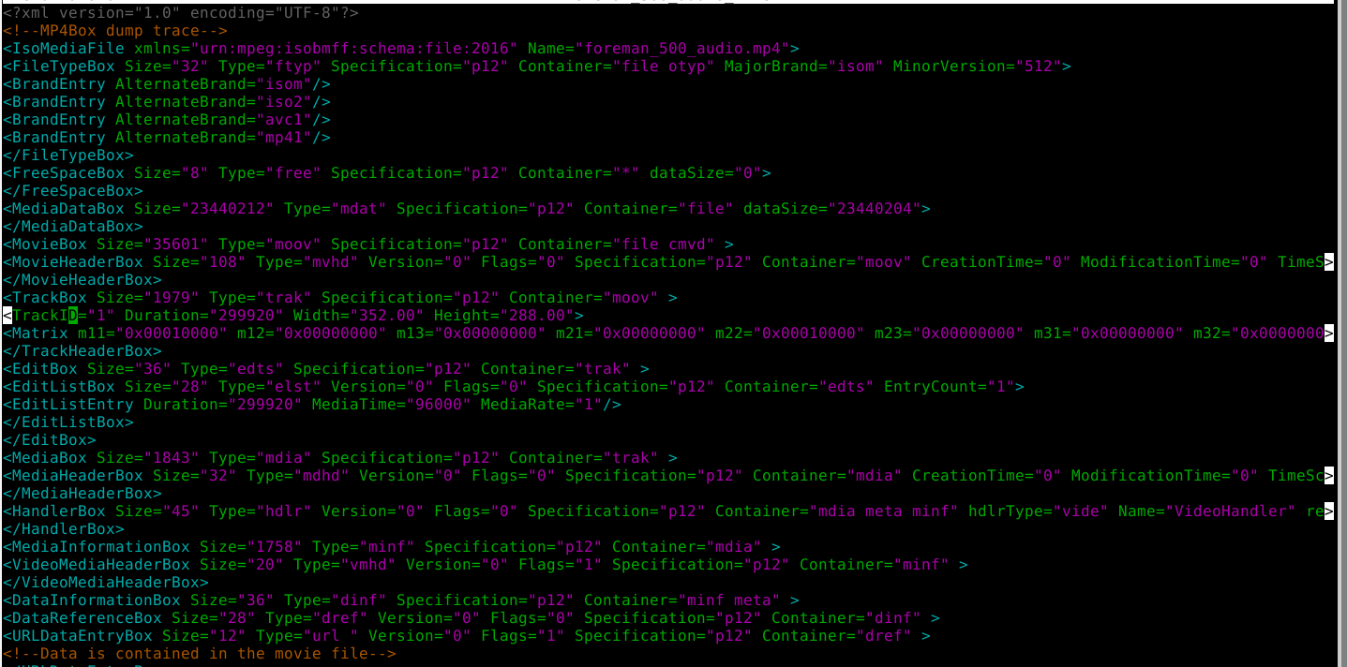
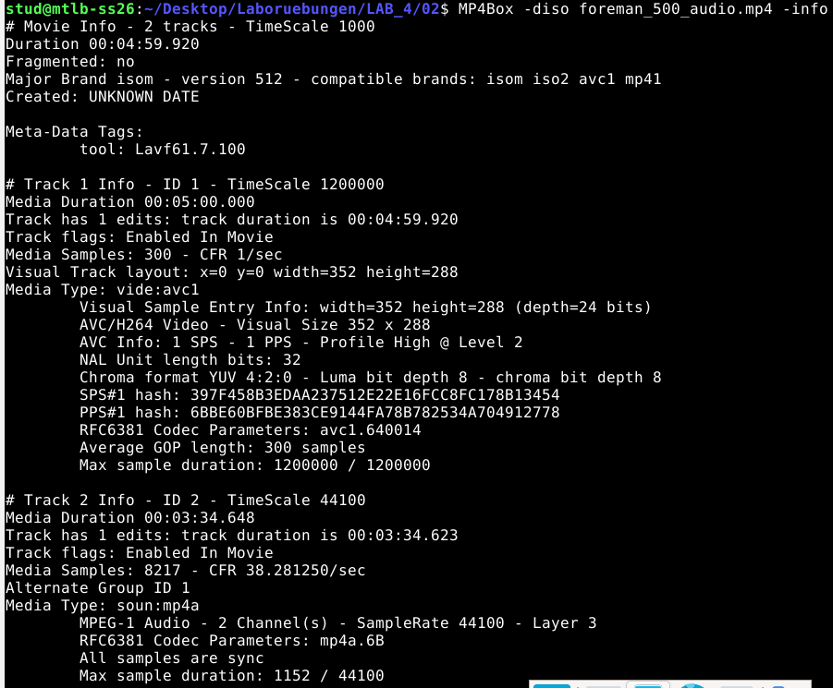
03
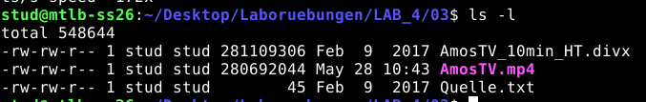
Differenz: 417262Byte ist DivX größer, deshalb sieht es so aus, als ist mp4 besser.
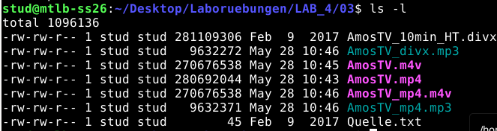
Overhead divx: 800 496
Overhead mp4: 383 135

c.

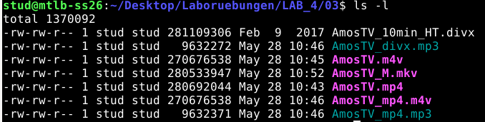

MP4>MKV, um 158 097
Overhead: 225 038

4

5
LB VK03 a und LB MTM 04 a
X264 picture pro frame Zeitsempel setzen und messen
Kodierung messen

ffmpeg -re -i input.mp4 -vf "scale=(iwxh)/10" -preset ultrafast -an -vcodec libx264 -f rtp rtp://127.0.0.1:5004

ffmpeg -re -i input.mp4 -vf "scale=192:108" -c:v libx264 -preset ultrafast -b:v 600k -c:a aac -f rtp_mpegts rtp://239.255.42.42:5004?localaddr=192.168.1.50

ffmpeg -re -i input.mp4 -vf "scale='trunc(sqrt(iw*ih/10)*dar/2)*2':'-2'" -c:v libx264 -preset ultrafast -f rtp_mpegts rtp://239.255.42.42:5004?localaddr=78.104.153.29

ffmpeg -re -i input.mp4 -vf "scale='trunc(sqrt(iw*ih/10)*dar/2)*2':'-2'" -b:v 128k -c:v libx264 -preset ultrafast -b:v 2M -f rtp_mpegts rtp://239.255.42.42:5004

-vf "scale='sqrt(iw*ih/10)*dar':'-2'"

Nächstes Semester:
Klausur: Maybe Multicast
Faktor 9 Skalierung bedeutet, jede Seite muss um den Faktor Wurzel(9) skaliert werden, damit das gesamte Bild um 9 skaliert wurde.

